# Framework para a camada visual - JSF x GWT

## GWT ([Google Web Toolkit](https://developers.google.com/web-toolkit/))

### Características:

* Lembra aplicações desktop, como com o “swing”;

### Vantagens

* O GWT provê recursos para que possa ser utilizada a API do Google Agenda (simulando a Agenda de Compromissos): <http://google.latest.gwt-web-calendar.appspot.com/>

### Desvantagens

* Pouca documentação (inclusive para resolver problemas, etc);
* Mais diferente do que estamos acostumados, logo a curva de aprendizado cresce;
* Grande tempo de compilação;
* Poucos componentes;
* Dificuldade para personalizar a interface;
* Dificuldade para conexão com o banco de dados;

### Referências do GWT

* Explicação: <http://singularidadegenerica.blogspot.com.br/2011/10/gwt-jsf-nunca-mais.html>
* Aplicação exemplo usando GWT: <http://gwtadvogados.appspot.com/>
* Exemplo usando GWT com o Google Agenda (pelo que eu entendi) <http://google.latest.gwt-web-calendar.appspot.com/>

## JSF 2.2 (com IceFaces, PrimeFaces ou RichFaces)

### IceFaces

* Possui pouca performance - [*http://www.patternizando.com.br/2011/04/jsf-2-0-comparacao-de-desempenho-icefaces-primefaces-e-richfaces/*](http://www.patternizando.com.br/2011/04/jsf-2-0-comparacao-de-desempenho-icefaces-primefaces-e-richfaces/)
* Não possui um componente que simule uma Agenda de Compromissos;

### PrimeFaces x RichFaces

### Vantagens (para Primefaces e Richfaces)

* Muita documentação (muitos exemplos e fácil encontrar na net soluções para possíveis problemas);
* Mais próximo do que conhecemos, logo a curva de aprendizado é menor;
* O Primefaces tem o componente “Schedule” que é uma agenda similar a do Google: <http://www.primefaces.org/showcase/ui/schedule.jsf>
* O RichFaces também tem um componente que representa a agenda do Google: <http://livedemo.exadel.com/richfaces-demo/richfaces/calendar.jsf?tab=organizer&cid=422996>

### Desvantagens (para Primefaces e Richfaces)

* Teria que ver como seria a integração com a API do Google Agenda;

### Referências

* “Demo” do Richfaces: <http://livedemo.exadel.com/richfaces-demo/richfaces/inplaceInput.jsf>
* “Demo” do PrimeFaces: <http://www.primefaces.org/showcase/ui/home.jsf>
* PrimeFaces vs RichFaces vs IceFaces: <http://www.mastertheboss.com/richfaces/primefaces-vs-richfaces-vs-icefaces>
* JSF 2.0 com Primefaces 2.2: <http://thiagom.wordpress.com/2011/02/12/primefaces-2-2-com-jsf-2-0/>

## Conclusão

* Na análise entre o JSF e o GWT, foi constatado que:
  + A curva de aprendizado para o GWT seria alta, visto que nenhum dos membros da equipe de desenvolvimento tem experiência com essa tecnologia. Por outro lado, o JSF apresenta uma maior familiaridade para os membros da equipe;
  + O GWT tem um foco maior para projetos que lembram ambientes “desktop”;
* Os pontos levantados acima foram decisivos para a escolha do JSF ao invés do GWT;
* Já entre as API’s de desenvolvimento do JSF (PrimeFaces, RichFaces e IceFaces), foram levantados os seguintes pontos:
  + O IceFaces não possui um componente que possa simular uma Agenda de Compromissos. Por outro lado, o RichFaces e o PrimeFaces têm esse componente;
  + O componente o PrimeFaces que simula a agenda de compromissos é o “*Schedule*” e o componente do RichFaces é o “Calendar Organizer Creation”. Comparando esses dois componentes, foi constatado que o do PrimeFaces tem mais opções para o desenvolvimento e tem um visual que se adéqua mais ao projeto.

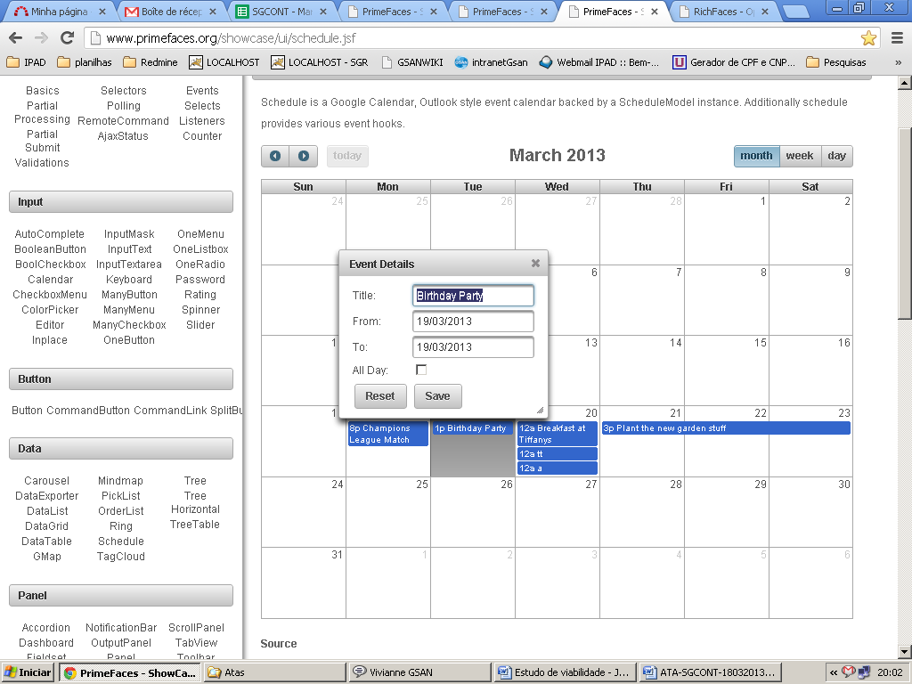[Componente do PrimeFaces](http://www.primefaces.org/showcase/ui/schedule.jsf)

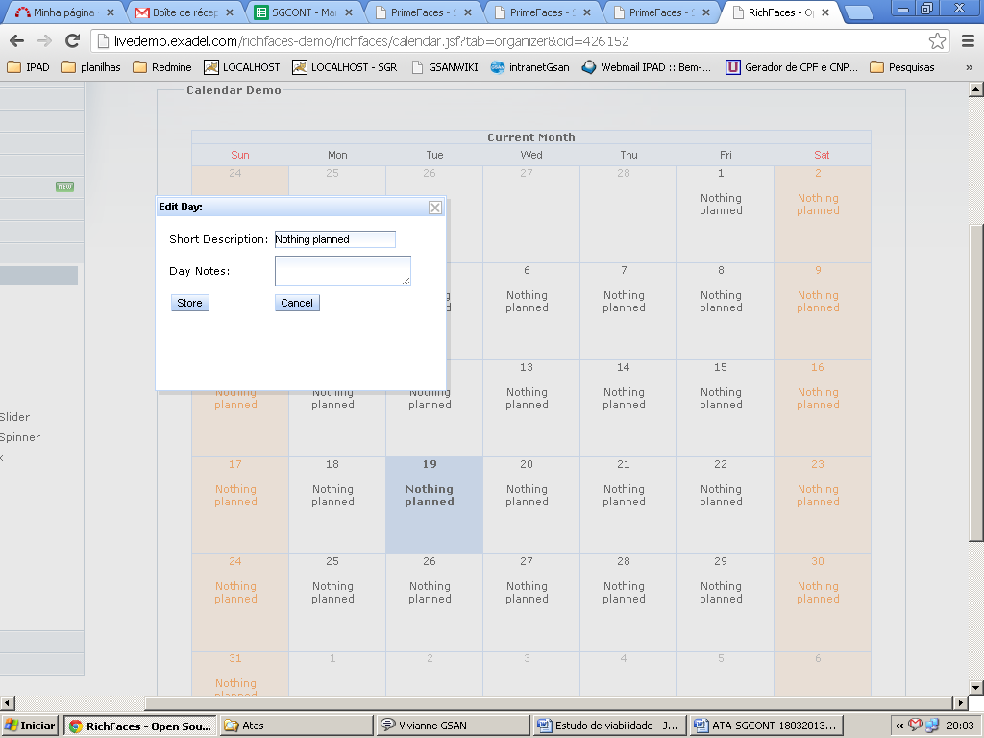 [Componente do RichFaces](http://livedemo.exadel.com/richfaces-demo/richfaces/calendar.jsf?c=calendar&tab=organizer)

* + Os demais componentes do Primefaces também se adéquam mais para o visual proposto para o programa.
* Levando em consideração os pontos apresentados e que o principal componente para a necessidade do sistema é o que simula a Agenda de Compromissos, foi decidido que será utilizado o Primefaces como API para a camada visual da aplicação.

## Outras Referências

<http://www.developpez.net/forums/d605955/java/developpement-web-java/frameworks/jsf-versus-gwt/>

<http://www.tectura.com.br/topics/gwt_x_jsf_2_0>

<http://www.marcossousa.com/2007/09/04/gwt-e-jsf-facilmente-integraveis/>

<http://www.theserverside.com/news/1365076/Integrating-the-Google-Web-Toolkit-with-JSF-using-G4jsf>

<http://flaviowbrasil.wordpress.com/2009/11/11/integracao-spring-gwt/>

<http://www.guj.com.br/java/267600-integrar-jsf-com-gwt-e-possivel>